

**Министерство науки и высшего образования**

**Российской Федерации**

**федеральное государственное бюджетное образовательное учреждение**

**высшего образования**

**«Московский государственный технологический университет «СТАНКИН»**

**(ФГБОУ ВО «МГТУ «СТАНКИН»)**

Институт автоматизации и робототехники

Дисциплина: «Информационные устройства в мехатронике»

Лабораторная работа № 1

ИССЛЕДОВАНИЕ КОМПЬЮТЕРНОЙ МОДЕЛИ ДАТЧИКА ПОЛОЖЕНИЯ НА ОСНОВЕ СИНУСНО-КОСИНУСНОГО ВРАЩАЮЩЕГОСЯ ТРАНСФОРМАТОРА (РЕЗОЛЬВЕРА)

Вариант 1

Выполнил:

студент группы АДБ-17-11 __________ Абдулзагиров М.М.

(подпись) (ФИО)

Принял

преподаватель: __________ ______________

(подпись) (ФИО)

Дата:_________

Москва 2020.

# 1,1

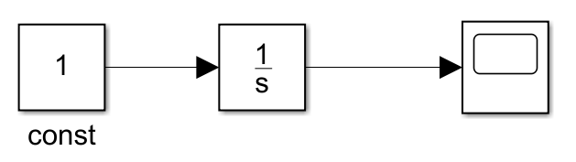

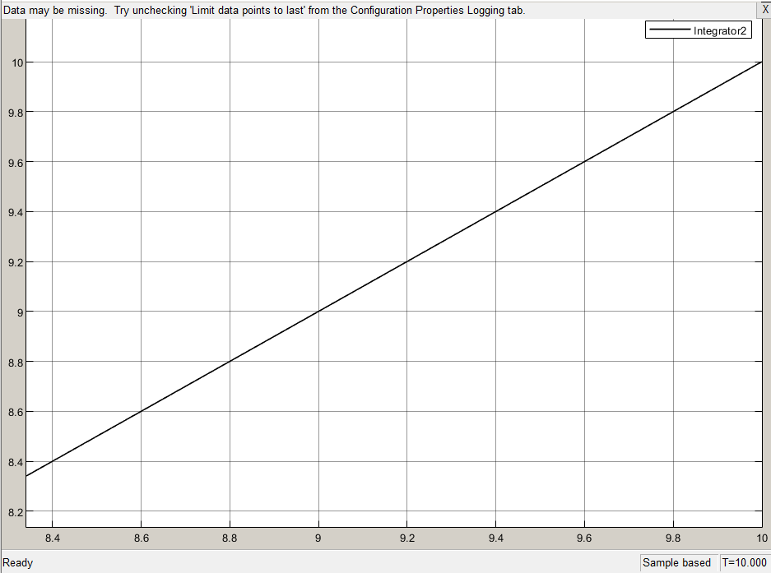

# 1,2

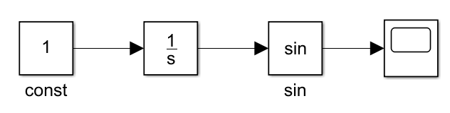

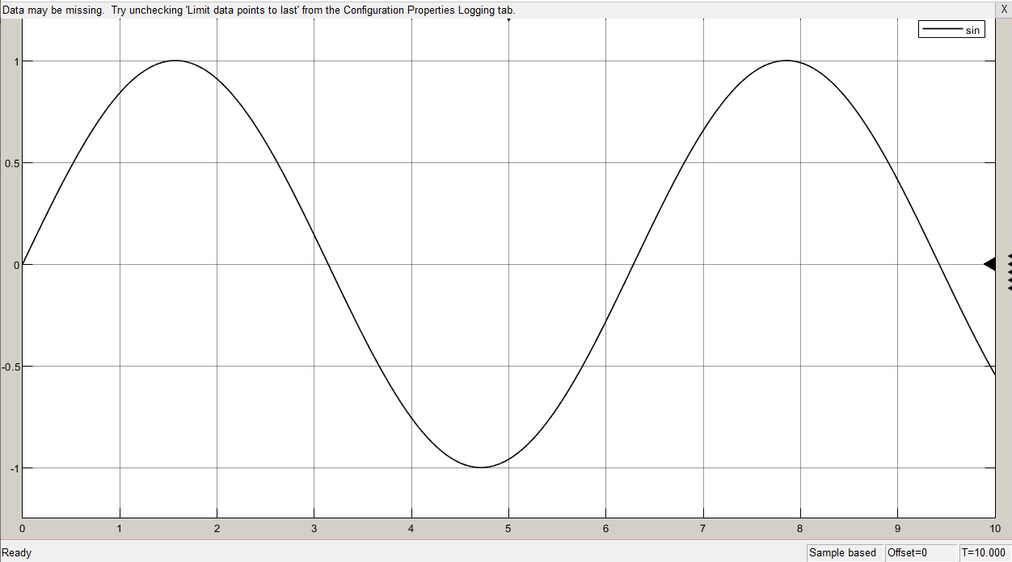

**Вывод**: блок sin принимает на вход радианы и выдаёт сигнал синусоиды, соответствующий входным значениям.

# 1,3

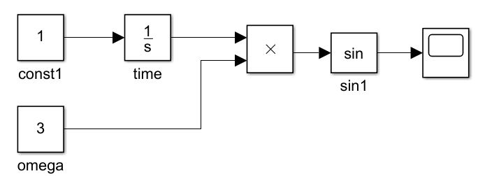

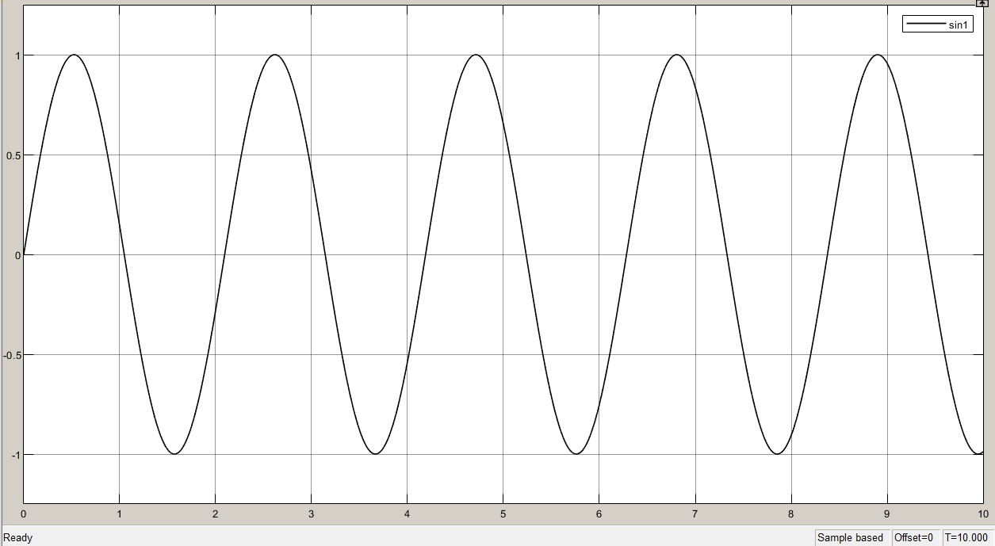

**Вывод**: значение omega влияет на частоту выходного сигнала.

# 1,4

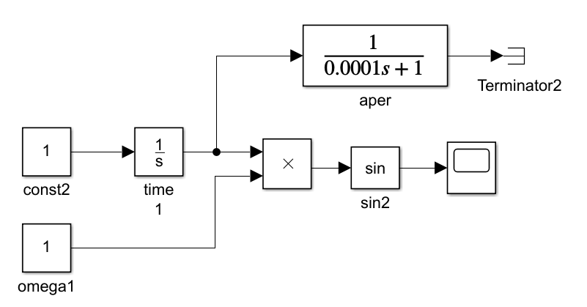

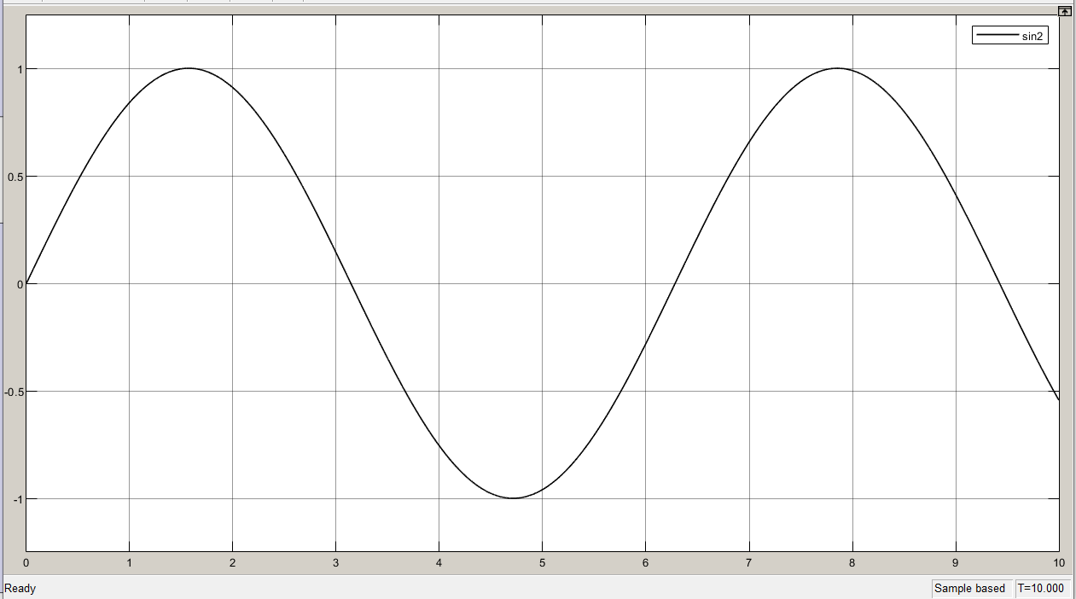

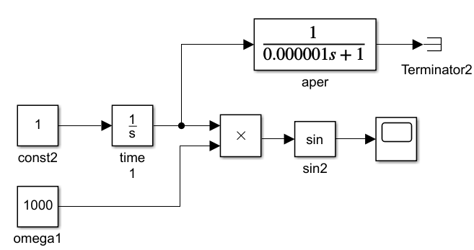

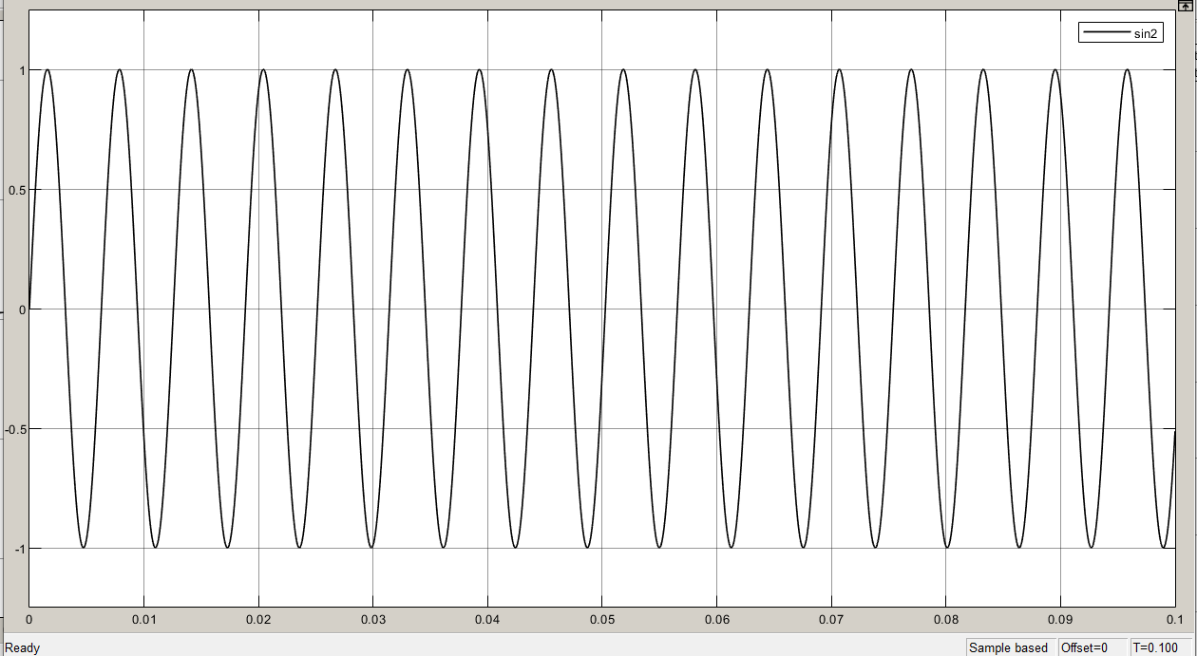

**Вывод**: круговая частота изменилась от 1 рад/с до 1000 рад/с.

# 1,5

**Ответ**: оптимальное значение постоянной времени равна 0,000001.

# 2,1-2,2

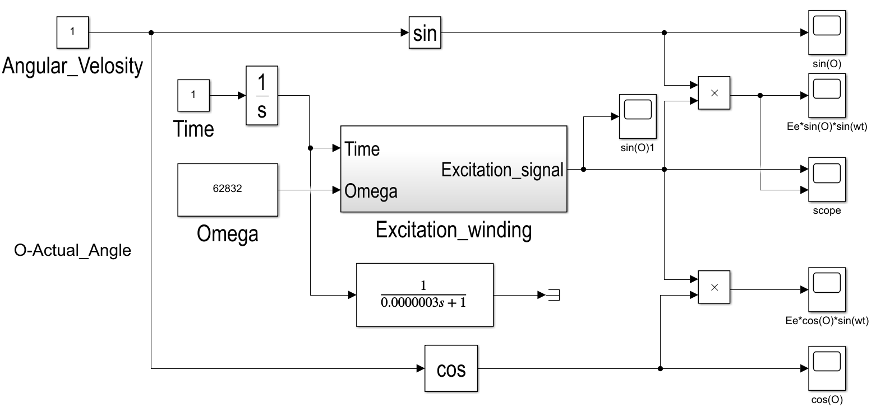

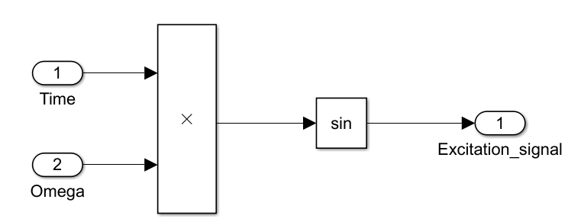

угла поворота ротора = 0 рад

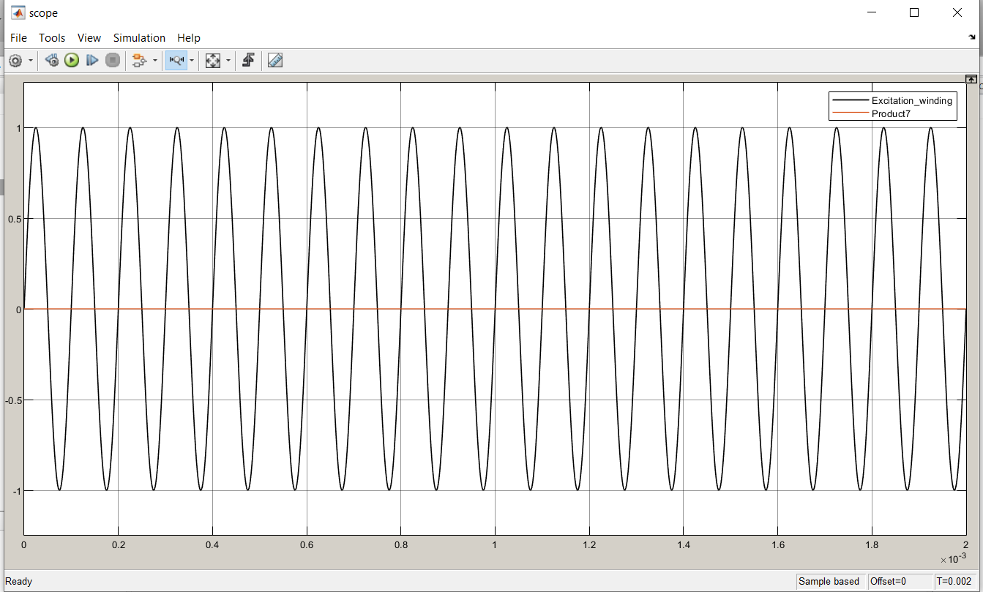

угла поворота ротора = 1 рад

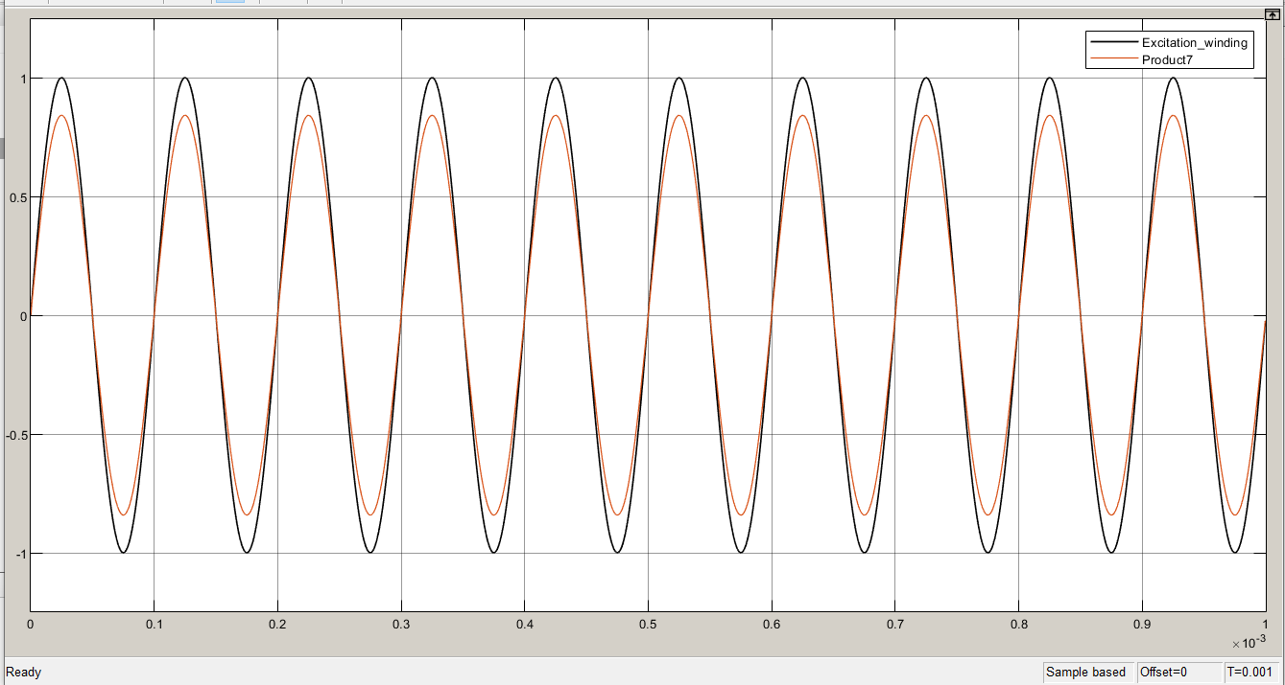

угла поворота ротора = 2 рад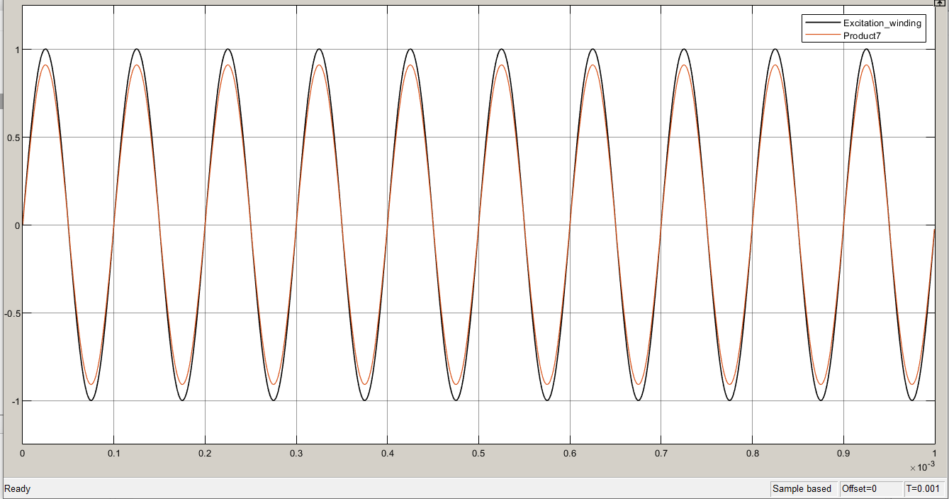

угла поворота ротора = 3 рад

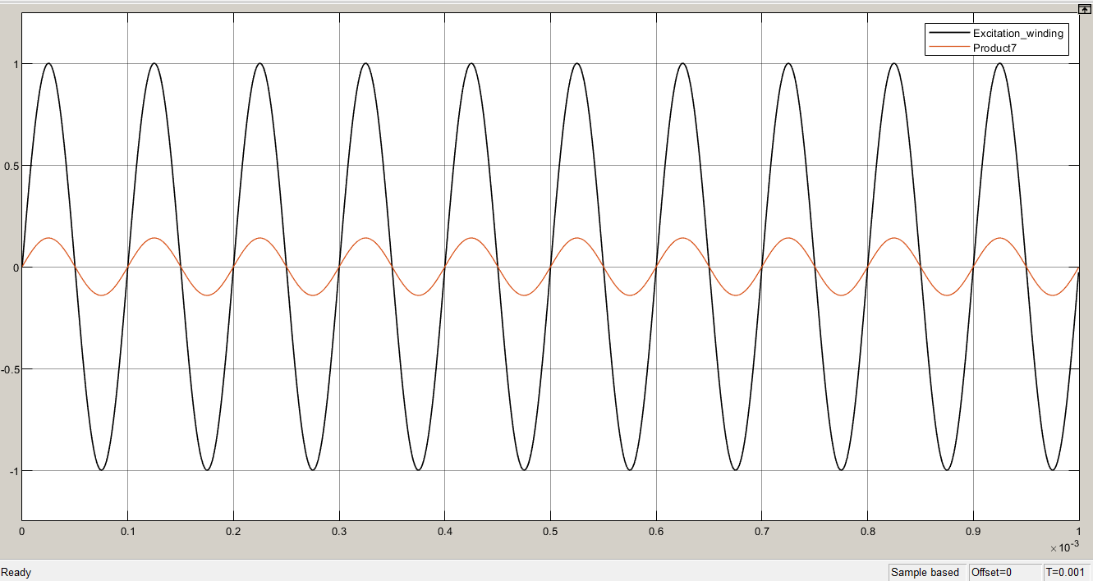

**Вывод**: при изменении угла поворота ротора изменяется амплитуда выходного сигнала резольвера по синусоидальному закону, но при удержании угла амплитуда остаётся постоянной.

# 2,3

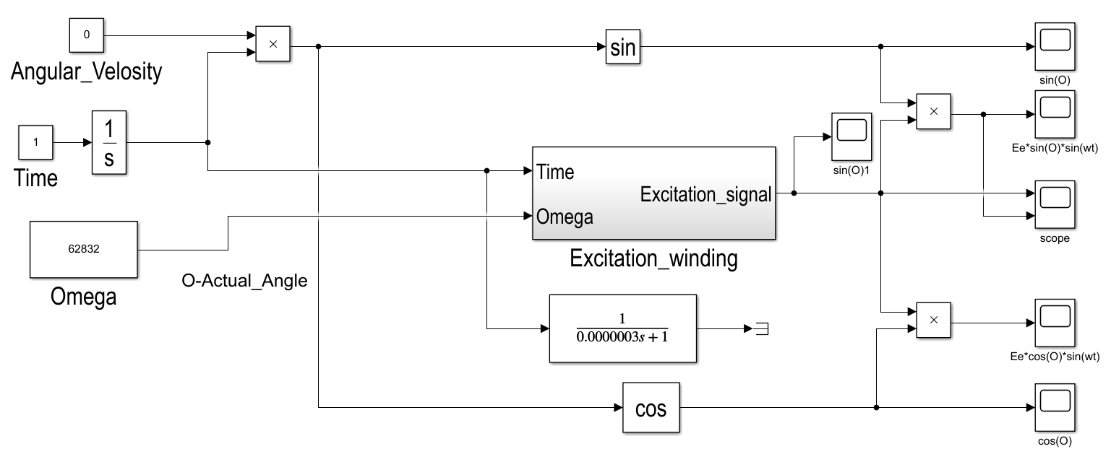

Угловая скорость ротора = 300 рад/с

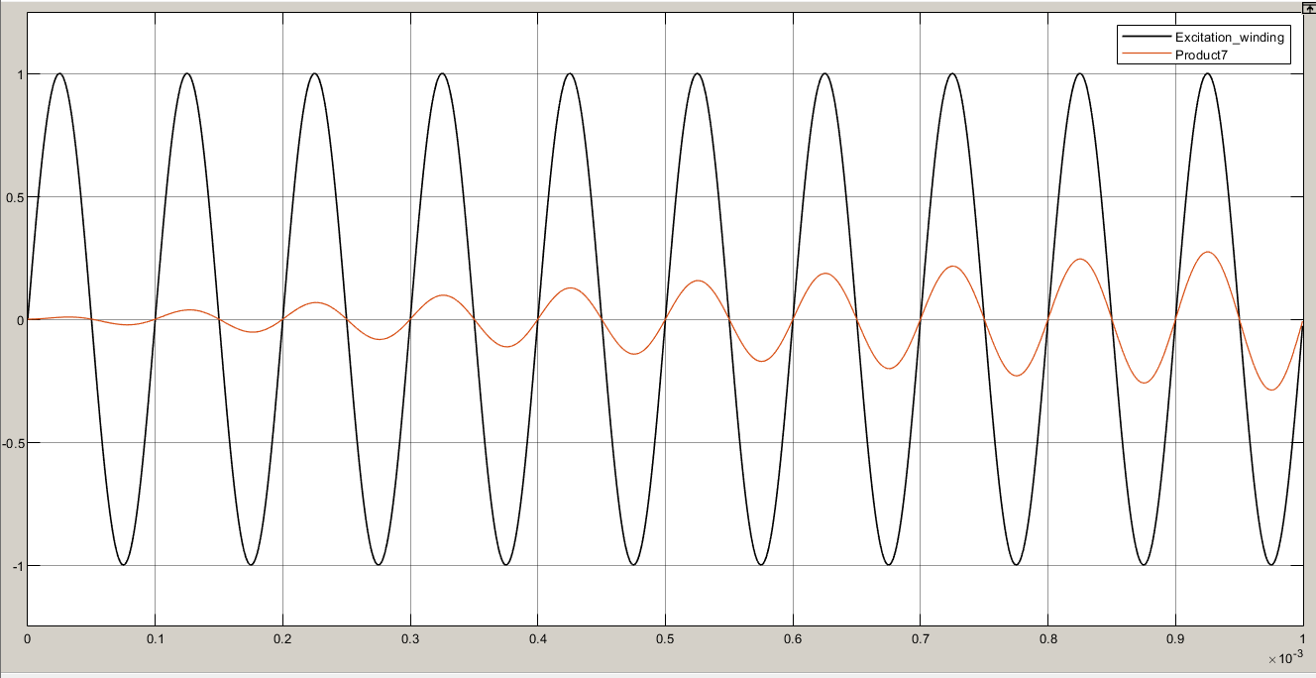

**Вывод**: амплитуда выходного сигнала изменяется с изменением угла поворота ротора.

# 2,4

Угловая скорость ротора = 300 рад/с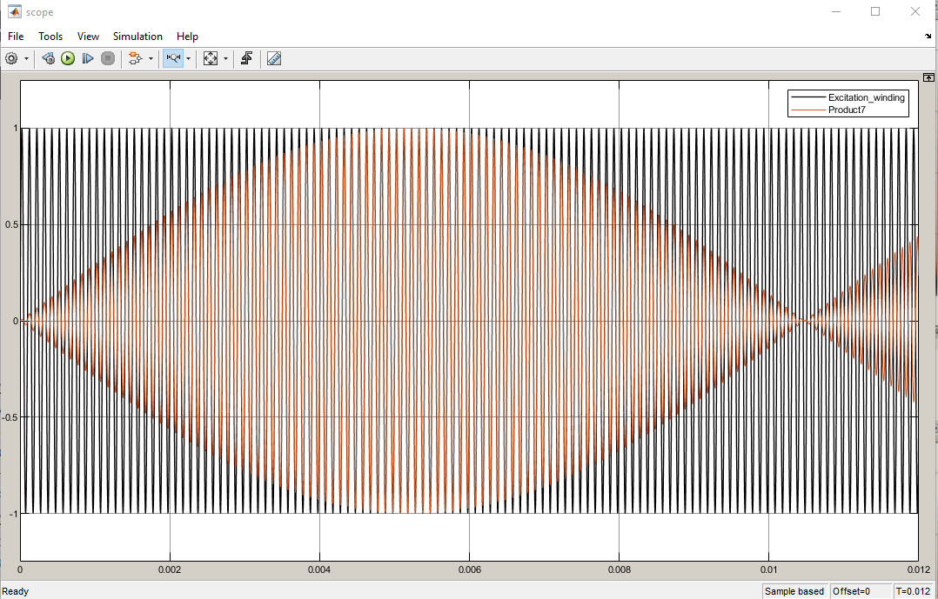

угла поворота ротора = 0 рад

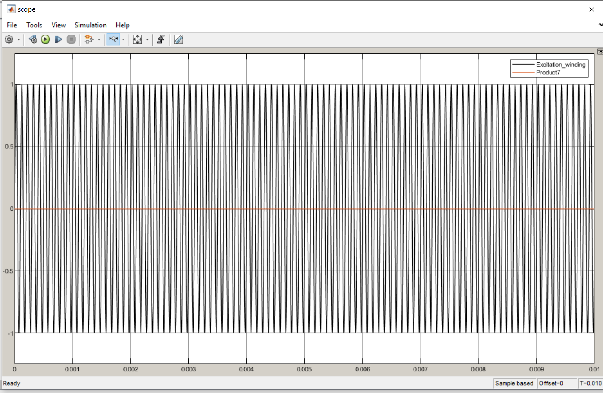

угла поворота ротора = 1 рад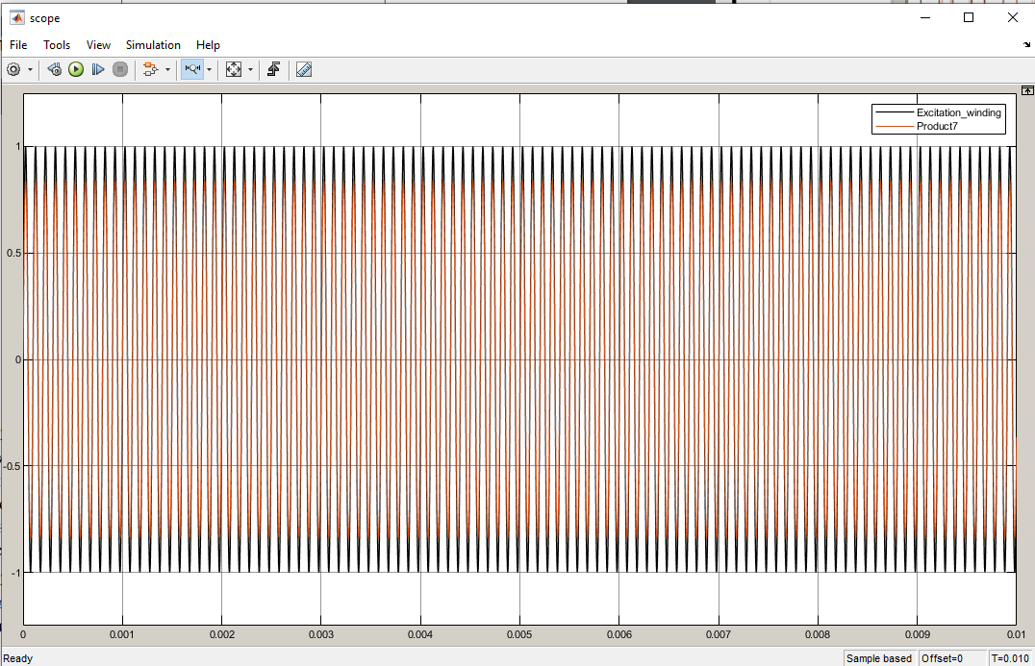

угла поворота ротора = 2 рад

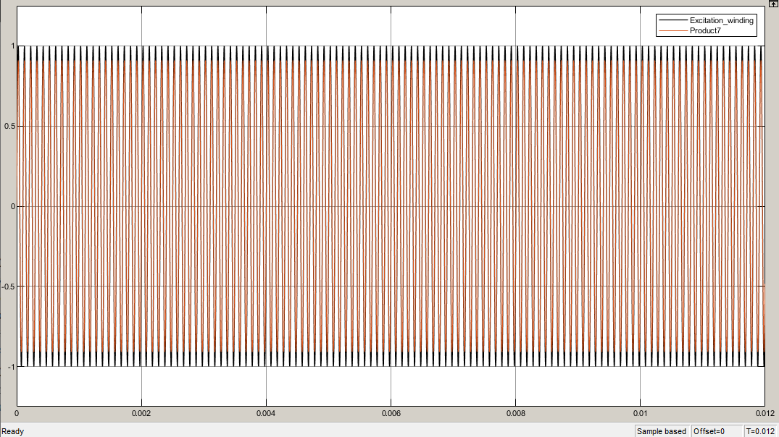

угла поворота ротора = 3 рад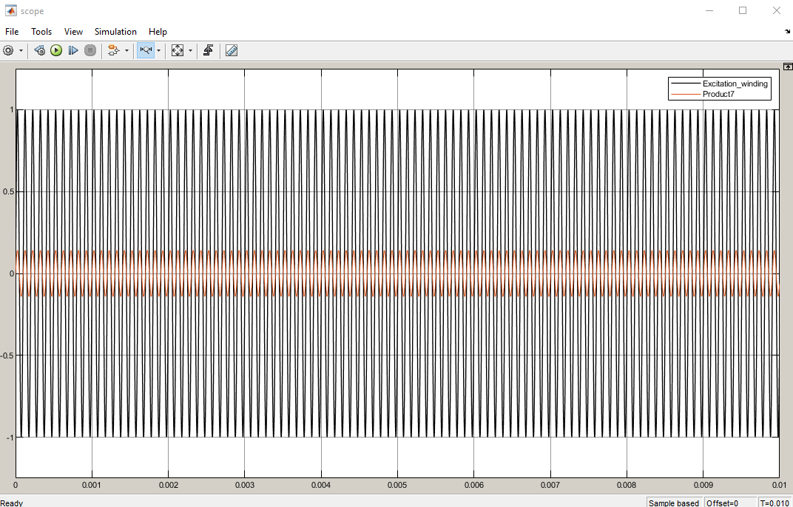

**Вывод**: при изменении частоты сигнала возбуждения изменилась частота сигнала, но амплитуда изменялась так же, как и при прижнем значении частоты.

# 2,5

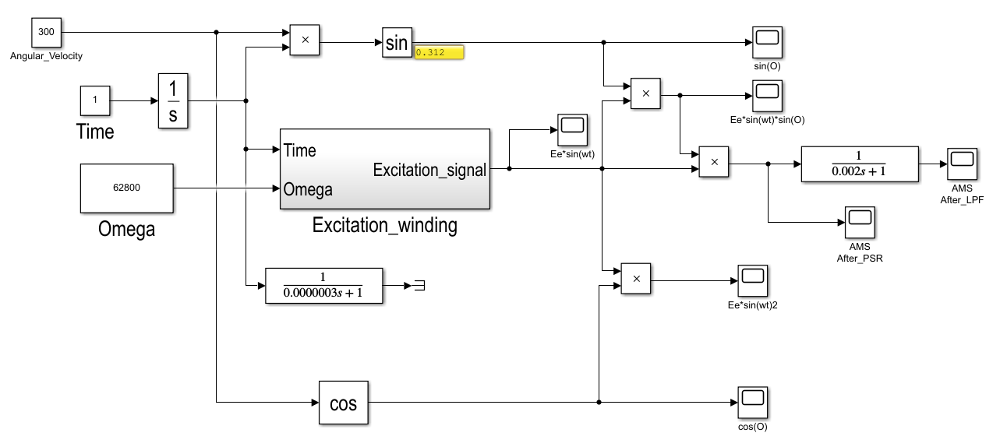

Значение постоянной времени фильтра= 1 мс

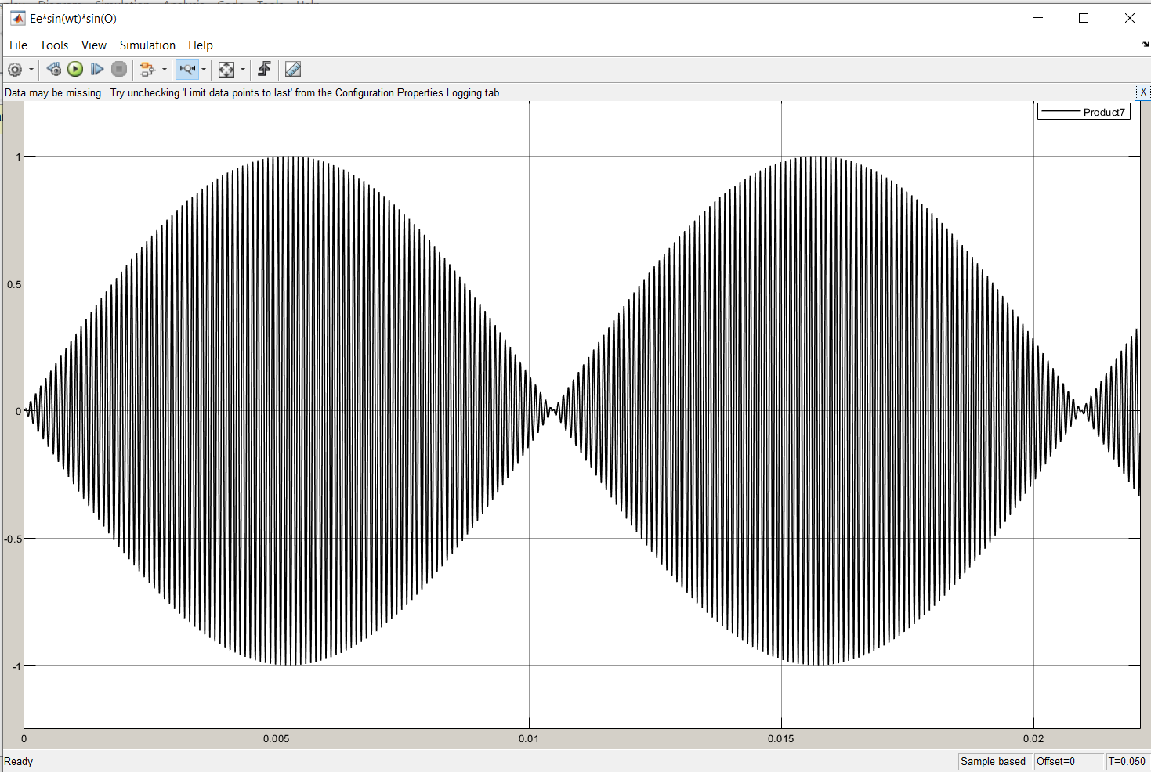

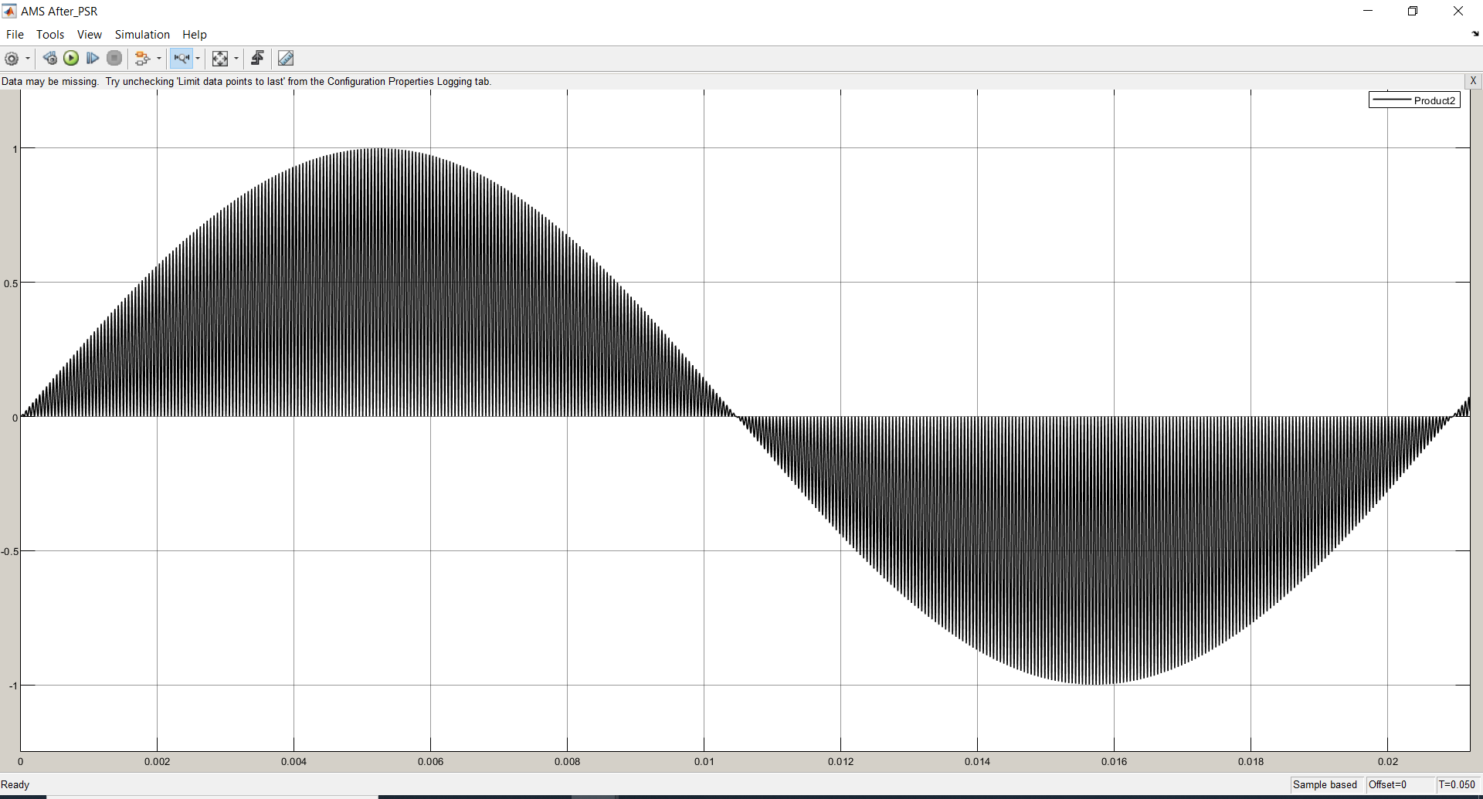

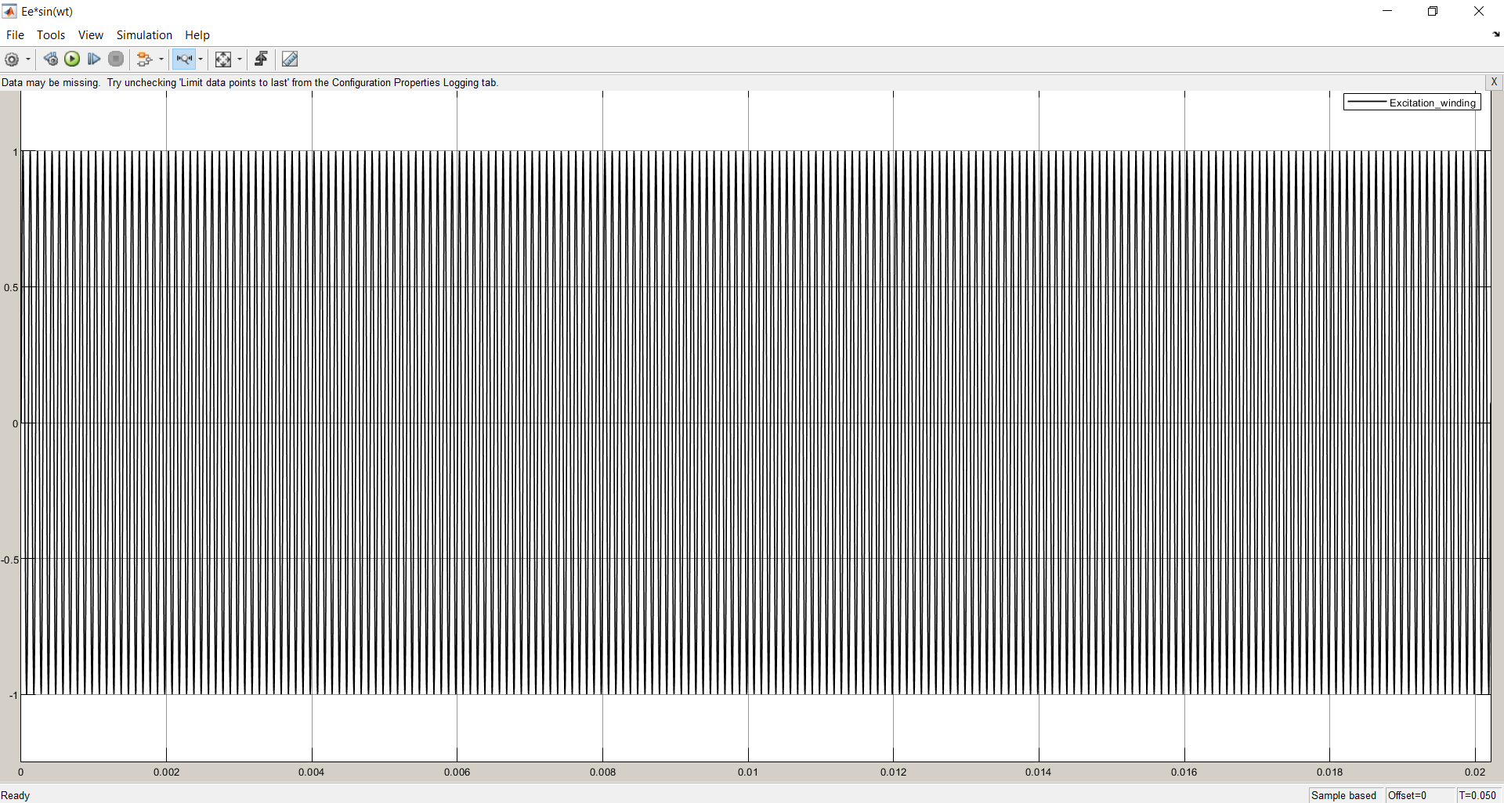

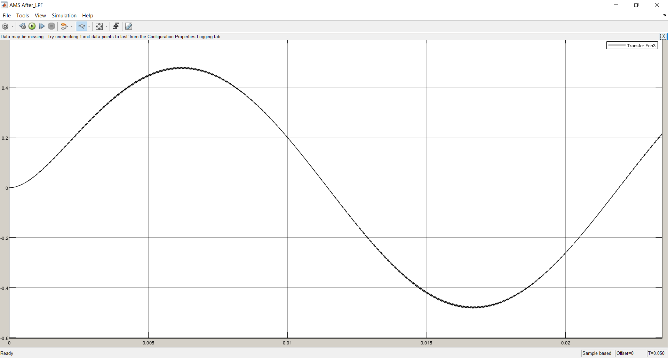

Значение постоянной времени фильтра= 0,5 мс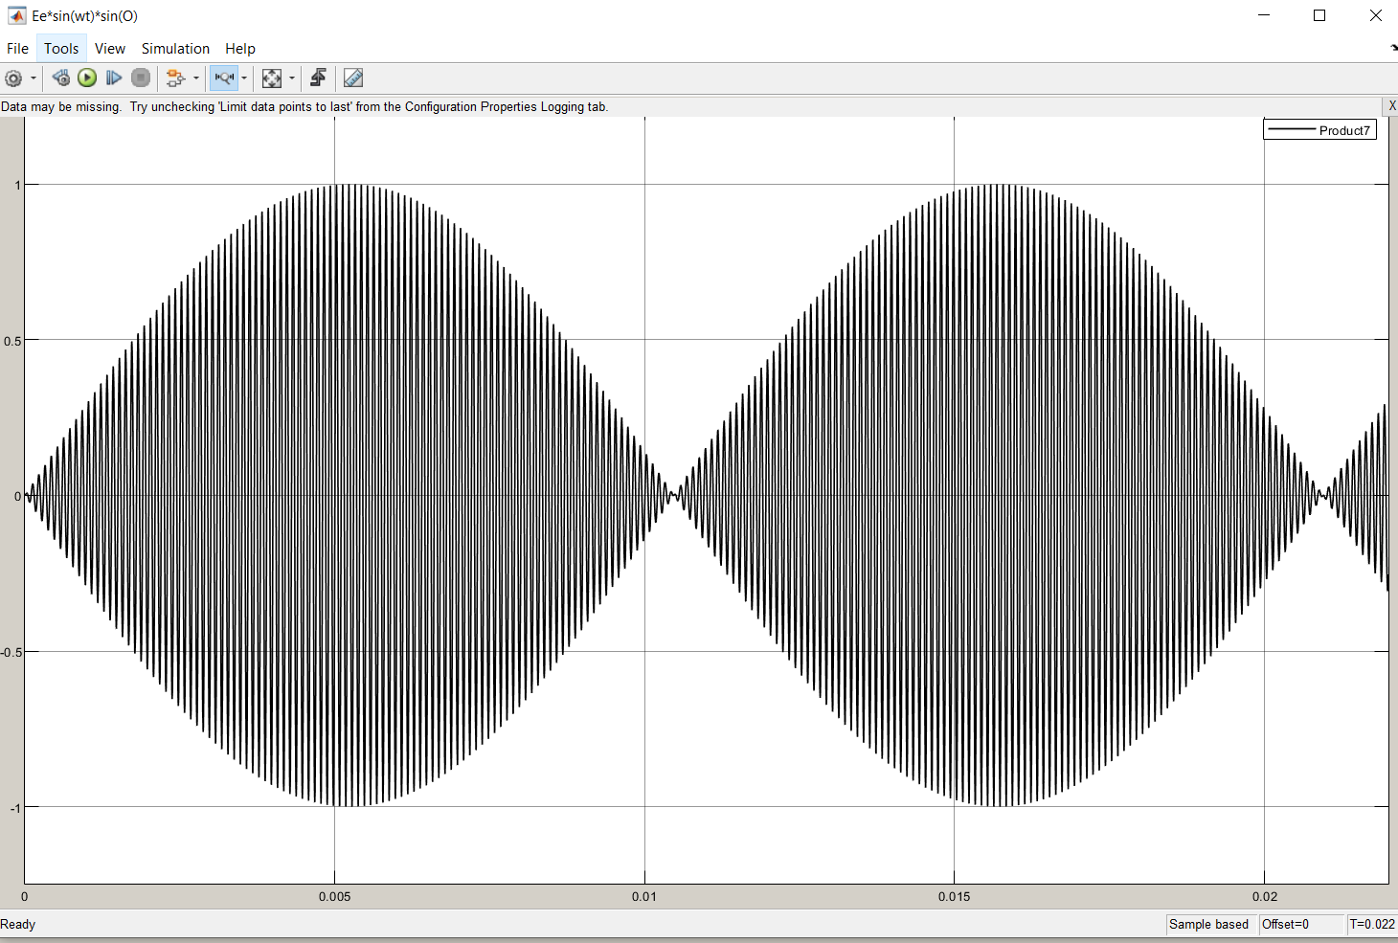

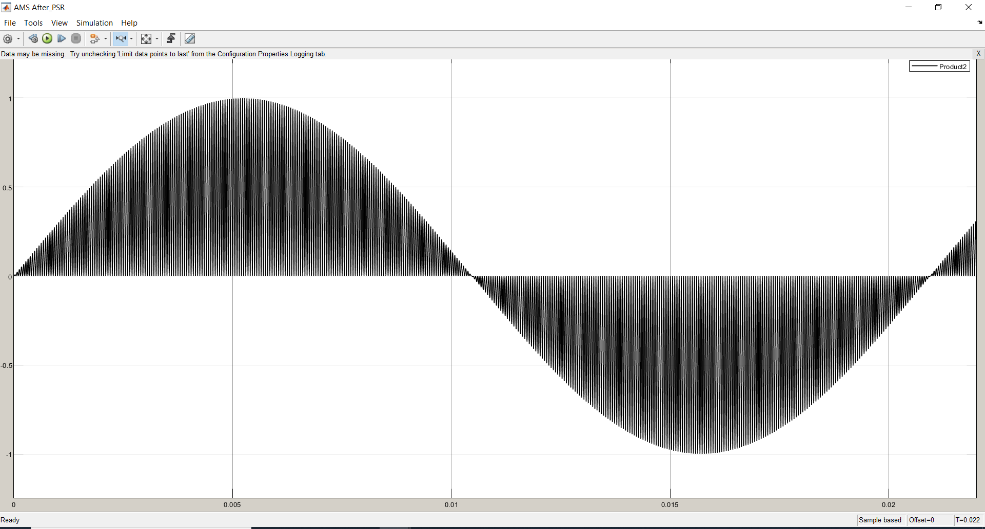

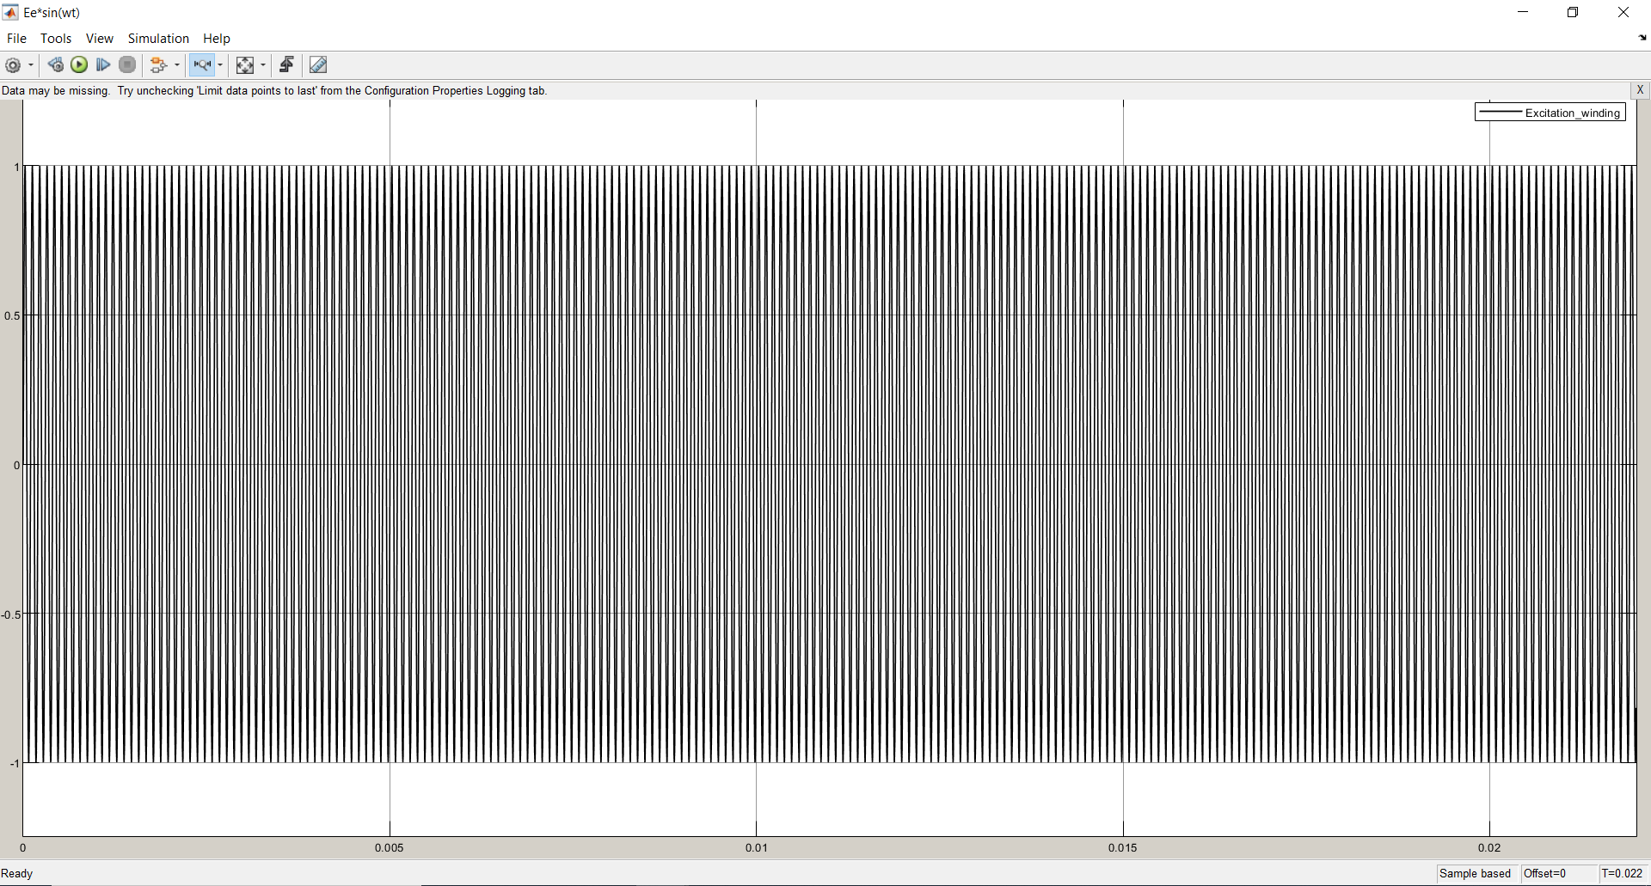

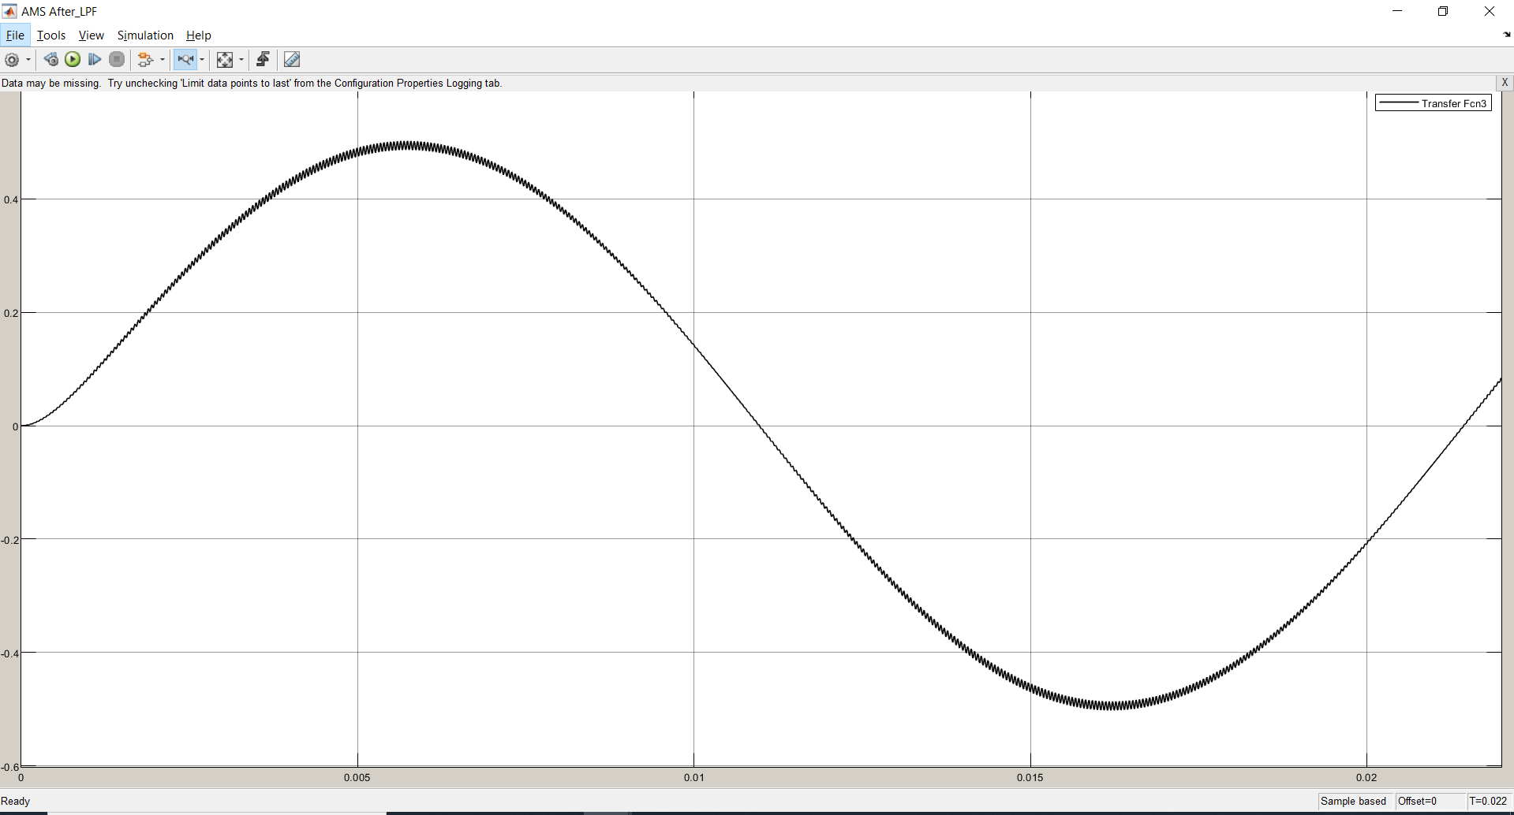

Значение постоянной времени фильтра= 2 мс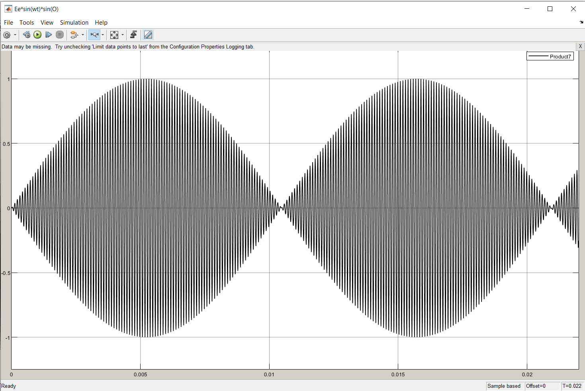

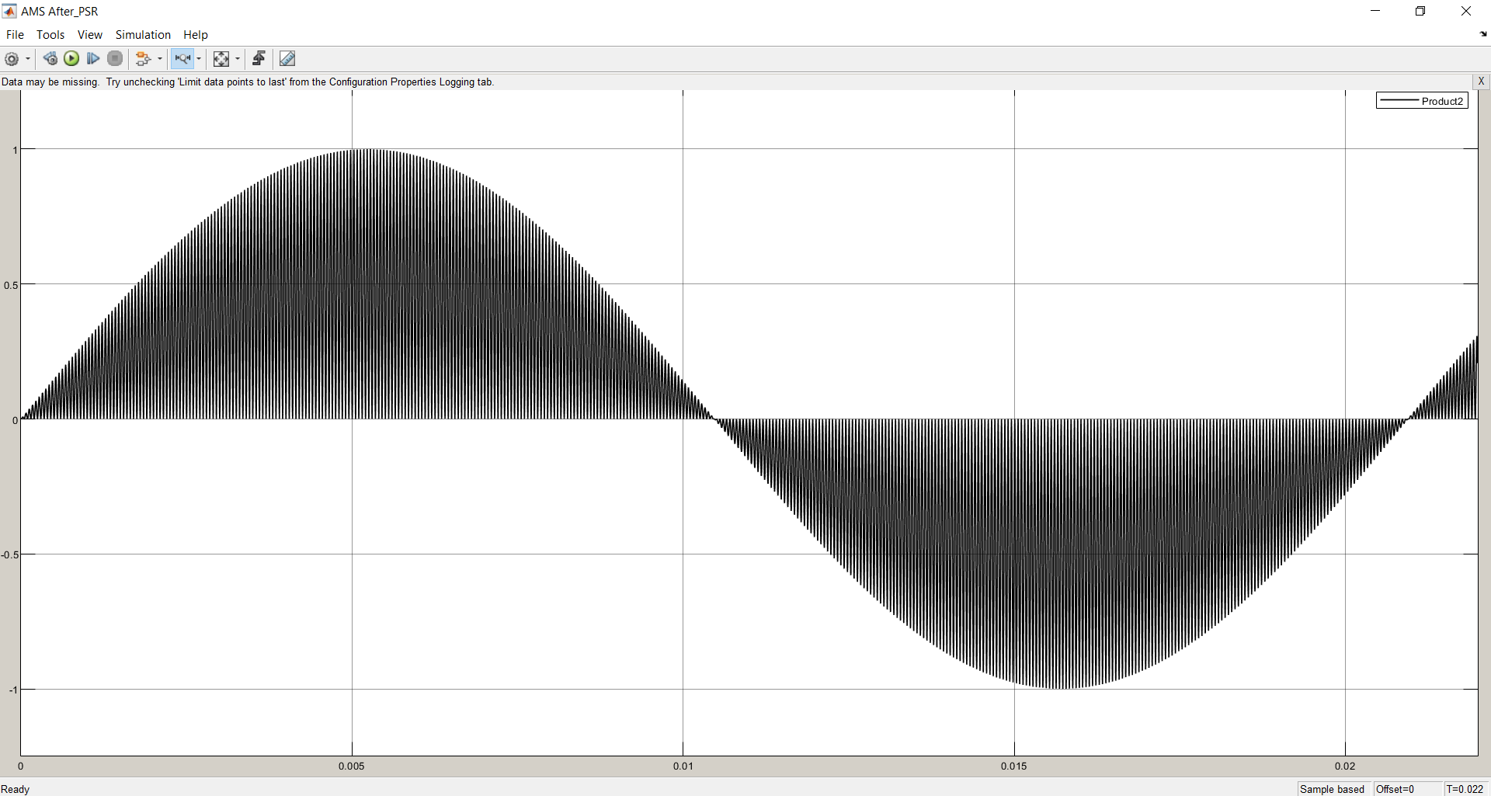

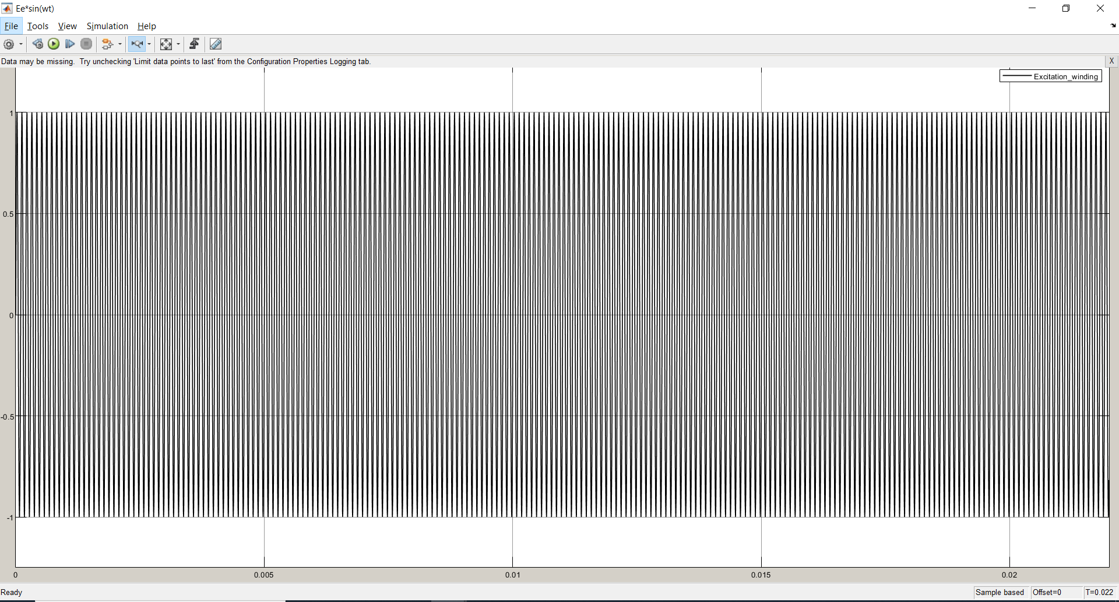

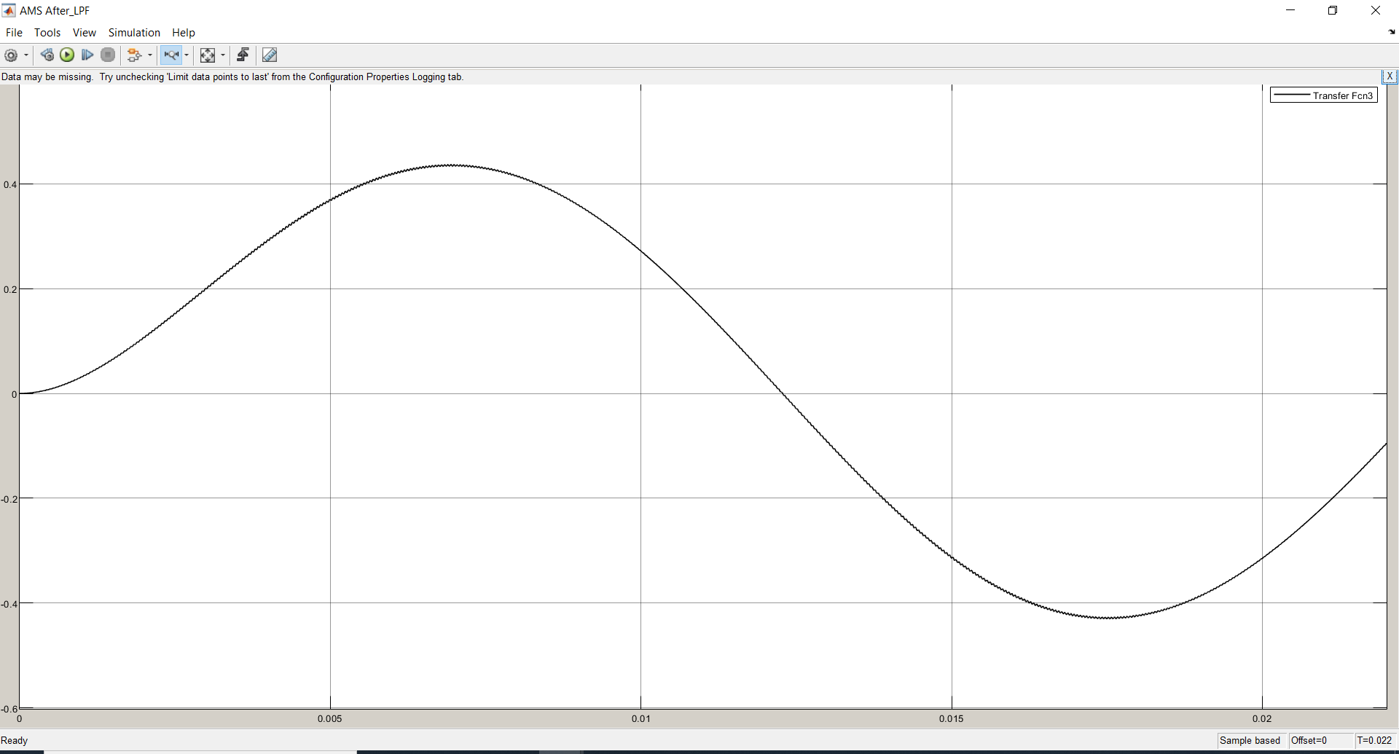

**Вывод**: при изменении значения постоянной времени фильтра увеличивается сглаживание выходного сигнала т.к. мы добавили апериодическое звено 1-го порядка, которое делает выходное значение более инертным.